ПОСЕВНАЯ НА КУБАНИ ПОДХОДИТ К КОНЦУ
15.05.2017

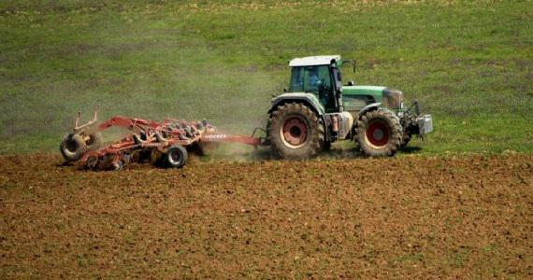
В Краснодарском крае в эти дни завершается посевная кампания.
Фермеры Кубани на сегодняшний день имеют 1,1 млн га. (Для сравнении в 2014 году фермерский клин составлял 1,02 млн га.)
У фермеров сейчас 820 тыс га засеяны зерновыми и зернобобовыми культурами, в том числе кукурузой, сообщил председатель Ассоциации крестьянских (фермерских) хозяйств, кооперативов и других малых производителей сельхозпродукции Краснодарского края Виктор Сергеев. Весна в этом году с неустойчивой погодой, дожди на несколько дней отодвинули начало посадки риса. Кстати, и эта неделя по прогнозу будет дождливой, местами с грозами и градом. Тем не менее, работы удалось провести в срок, площадь рисовых чеков у фермеров составляет 11 тыс га.
Еще одна традиционная культура – подсолнечник – занимает 150 тыс га, соя посеяна на 30 тыс га, сахарная свекла – на 27 тыс га.
КФХ увеличивают площади под бахчевыми – дыни и арбузы выращивают на 14 тыс га. Также в «большом почете» плодовые и ягодные культуры – сады занимают более 3 тыс га, а виноградники - 1 тыс 200 га.
Как всегда одним из первых завершил весенний сев Василий Ляшенко, глава КФХ в Павловском районе. На 860 га посеяны озимая пшеница, соя, кукуруза, сахарная свекла, многолетние травы на силос. Сейчас фермер приступает к закладке сенажа для молочной фермы, убирает многолетние травы на 100 га.
В фермерском хозяйстве Романа Ковалева в Красноармейском районе, заканчивают посадку риса на 2 тыс га. Зерновые культуры и соя занимают 1,5 тыс га. В саду продолжаются уходные работы - проводится обработка плодовых деревьев от болезней и вредителей.
Фермер-овощевод Александр Евтушенко в Усть-Лабинском районе также завершил посевную и уже ведет уборку редиса. Здесь на 350 га выращивают капусту, морковь, свеклу, кабачки. Ведут уходные работы на озимом поле, где посеяна пшеница. В хозяйстве есть плодовый сад, в котором растут семечковые и косточковые культуры.
Овощеводством занимается также Анатолий Цепушел, глава КФХ в Гулькевичском районе. Этой весной посажено 200 га картофеля, 5 га редиса, растет столовая свекла. Большой яблоневый сад приносит фермеру стабильный доход.
Как отметил Виктор Сергеев, в Краснодарском крае продолжается развитие фермерского сектора. Так, с 2014 по 2016 год число крестьянских (фермерских) хозяйств увеличилось на 5% — с 13 тыс. 837 до 14 тыс. 548. С 2014-го по 2016 год кубанские фермеры практически удвоили объем производимой продукции с 43 млрд до 81 млрд рублей.

